怀铁一中2020年春季线上必修一检测练习卷2
(时间：90分钟 分值：100分)
一、选择题(每小题2分，共50分)
下图为不同的地貌图片。读图，回答1～2题。
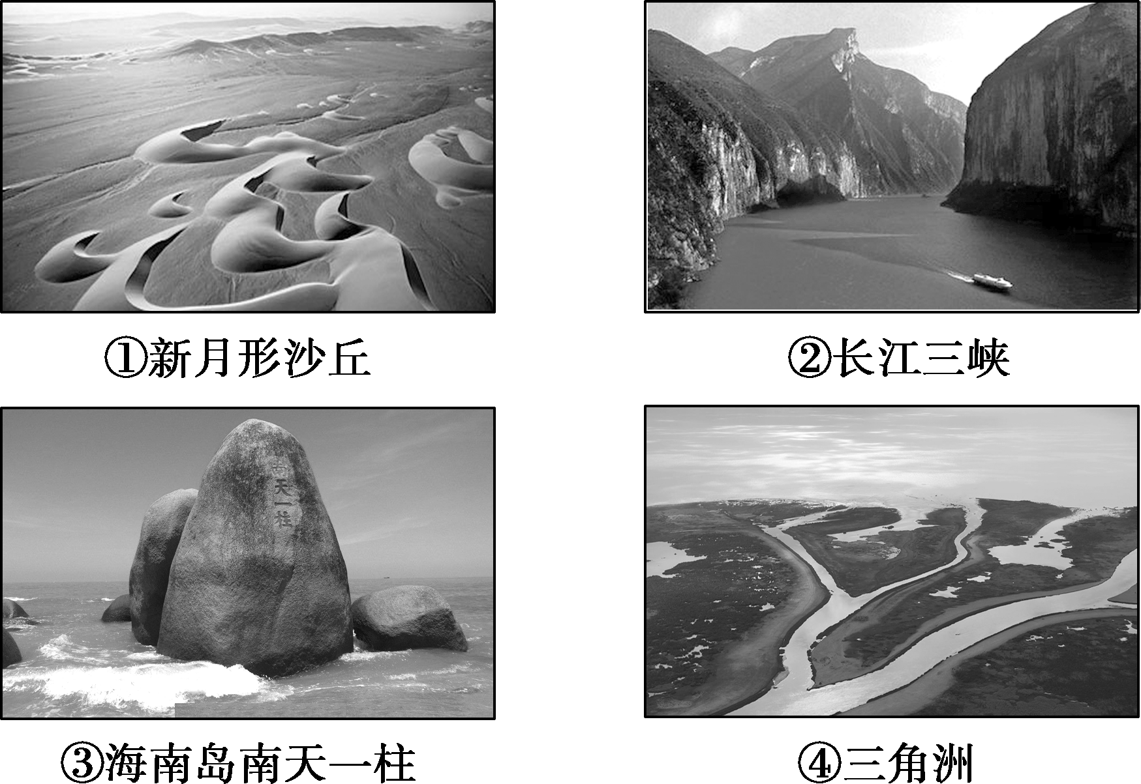
1．图中地貌的形成与河流的流水作用有关的是( )
A．①② B．②④ C．③④ D．②③
2．①地貌在我国可能广泛分布的地区是( )
A．东北地区 B．东南地区 C．西北地区 D．西南地区
3．台湾东北的“野柳地质公园”有一块形似“金钱豹”的岩石，每年只能在农历大潮的退潮期间见到，不过在2011年4月勘察时，发现“豹头”掉在地上，金钱豹已“一命呜呼”(见下图)。导致其发生的地质作用主要是( )
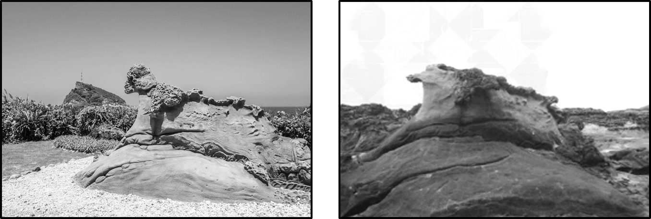
A．风力侵蚀作用 B．海浪侵蚀作用
C．冰川侵蚀作用 D．流水侵蚀作用
天坑是四周岩壁陡直、平均宽度和深度均超过100 m的大型塌陷漏斗，其发育在特定的岩溶地质、地貌、气候和水文环境下，是一种独特的喀斯特景观。下图示意天坑形成与演化过程。据此回答4～6题。
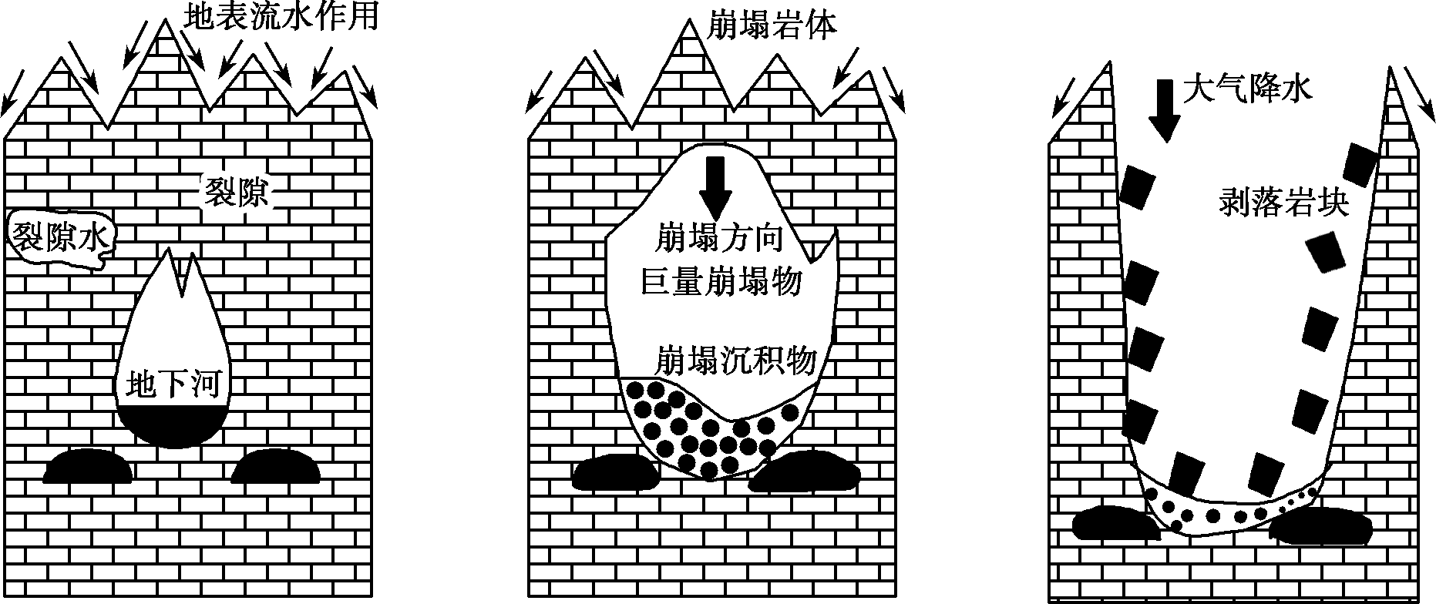
4．关于天坑发育条件的叙述，正确的是( )
①岩层断裂发育 ②石灰岩层厚度小 ③岩层层序平缓 ④地下河水位浅
A．①③ B．②③ C．①④ D．②④
5．巨量崩塌物造成地下河通道的阻塞和改造，会促使流水对岩石( )
A．溶蚀、冲蚀增强 B．溶蚀减弱、冲蚀增强
C．溶蚀、冲蚀减弱 D．溶蚀增强、冲蚀减弱
6．天坑的形成归结为流水对塌陷堆积物的( )
A．冲蚀作用 B．溶蚀作用
C．搬运作用 D．沉积作用
若尔盖湿地自然保护区位于四川省阿坝藏族自治州境内，该处河曲发育，牛轭湖星罗棋布。(如图a)牛轭湖又称河迹湖，是由于河流的变迁或改道，曲形河道取直后留下的旧河道形成的湖泊，多呈弯月形(如图b)。读图回答7～8题。
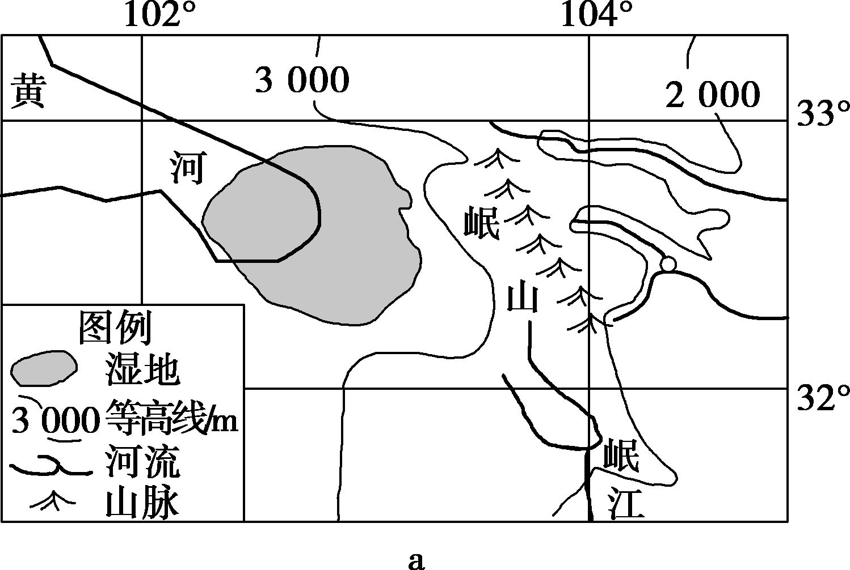
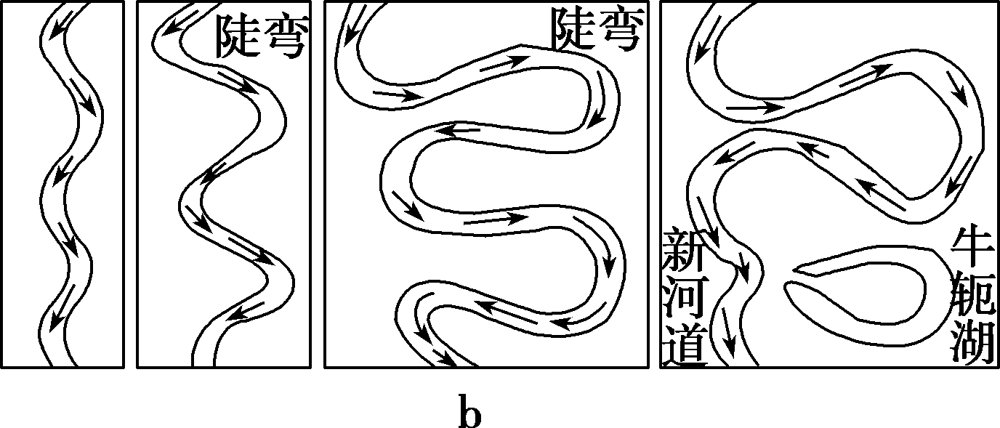
7．若尔盖湿地位于若尔盖沼泽的腹心地带，其形成原因不包括( )
A．地势中间低、四周高，排水不畅
B．海拔较高，气温低，蒸发量小于降水量
C．谷地宽阔，河曲发育，湖泊众多
D．地处高原地区，植被稀疏
8．下列关于牛轭湖的叙述，不正确的是( )
A．牛轭湖是河流自然裁弯取直而形成的 B．牛轭湖一般形成在平原或高原地区
C．牛轭湖对河流径流的调节作用不大 D．牛轭湖多分布在河流的凹岸边
下图为某地理研究小组在野外考察中拍摄的照片。读图回答9～10题。
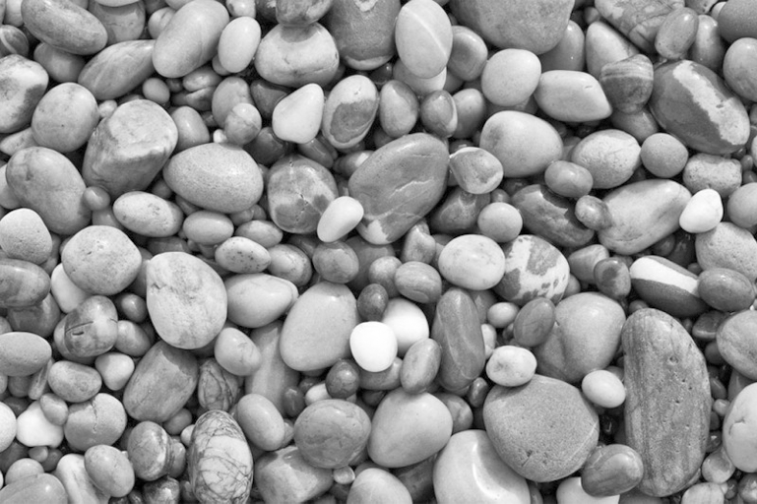
9．图示砾石景观常见于大河的( )
A．河源 B．凸岸 C．凹岸 D．入海口
10．下列地貌形态，其形成与图中使砾石变圆的作用类似的是( )
A．冲积扇 B．移动沙丘
C．风蚀蘑菇 D．花岗岩风化球
读河岸线示意图，图中实线和虚线分别表示自然状态下不同时期的河岸。据此回答11～12题。
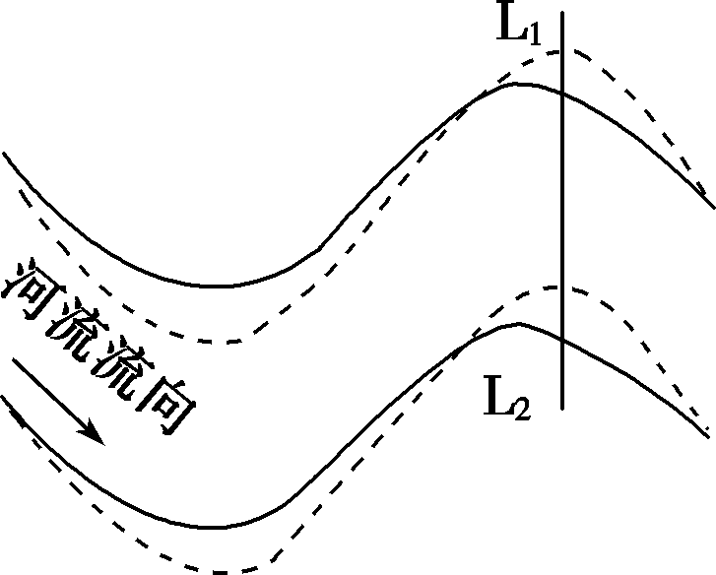
11．有关该河段的叙述，正确的是( )
A．实线所示河岸形成的时间较早 B．河岸线的变迁与地转偏向力无关
C．该河段以侵蚀作用为主 D．该类河段一般发育于河流的上游
12．沿L₁～L₂所作河流剖面最有可能与下图剖面相一致的是( )
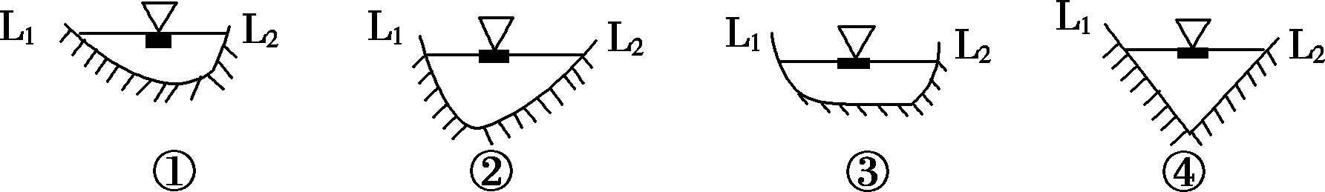
A．① B．② C．③ D．④
在地质作用下，原来的河谷底部超出一般洪水位，呈阶梯状分布在河谷谷坡上，这种地形称为河流阶地。下图是青海黄河乡东南黄河堆积阶地实测剖面图。读下图回答13～15题。
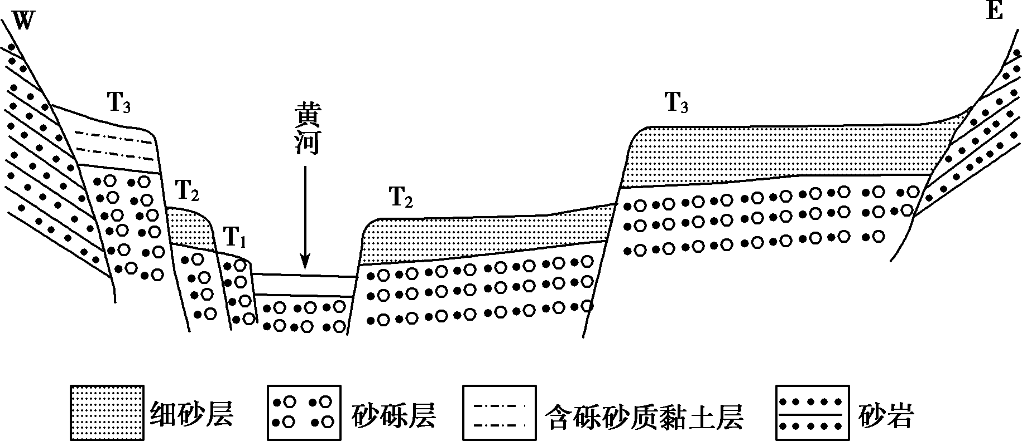
13．图示河流阶地形成的先后顺序是( )
A．T₁、T₃、T₂ B．T₂、T₃、T₁ C．T₁、T₂、T₃ D．T₃、T₂、T₁
14．如果河流阶地是由河漫滩演变而来的，河流阶地形成过程中主要的地质作用是( )
A．地壳下沉 B．流水侵蚀下切
C．河流堆积 D．地壳水平运动
15．下列有关该地气候变化对河流水文特征、河流阶地影响的表述，正确的是( )
A．气候变干旱，有利于河流阶地形成 B．气候变湿润，有利于河岸堆积
C．气候干湿交替，会形成系列阶地 D．气候变暖湿，河流含沙量增大
中国传统的风水学，古代称堪舆术，将古代天文、气候、地形、水文、生态环境等内容融进选择地址、构建环境的艺术之中。四川阆中古城被称作“风水第一城”，旅游业发达。读图回答16～17题。
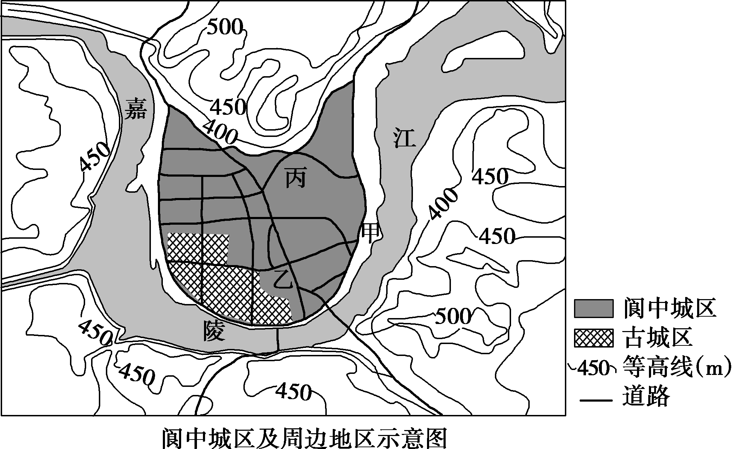
16．关于阆中城区所在地的描述及有关阆中城区布局的说法，两者组合正确的是( )
A．河岸坡度大 甲地是沿江防洪堤最厚最高区域
B．土层深厚，颗粒大 丙地为重工业区
C．地下水埋藏较深 古城区布局是受行政规划影响
D．受外力作用影响形成 乙地建筑较为密集
17．从传统风水学说来看，阆中城区所在地是一个风水宝地。下列对其解释不合理的是
A．三面环水，调节小气候，气候要素年较差大
B．四面环山，城区风力较小，热量不易散失
C．北方山地阻挡寒冷的偏北风，冬季气候相对温暖
D．植被丰富，水源充足，环境优良
下列材料是20世纪下半叶我国强沙尘暴发生频率与土地沙化速度统计表。据此回答18～19题。
 | 20世纪  50年代 | 20世纪  60年代 | 20世纪  70年代 | 20世纪  80年代 | 20世纪  90年代
强沙尘暴  次数/次 | 5 | 8 | 13 | 14 | 23
土地沙  化速度  /(km²/年) | 1 560 |  | 2 100 |  | 2 460
18.表中显示我国的土地沙化速度在不断加快，其原因最可能的是( )
A．我国气候有变干的趋势 B．南方北回归线附近出现沙化地区
C．长江中上游地区毁林现象严重 D．西北干旱地区生态环境进一步恶化
19．针对强沙尘暴次数增多和土地沙化速度加快的现状，我们应采取的积极有效的措施是( )
A．开采地下水灌溉，变沙地为耕地和草地 B．在干旱地区扩大牧场，发展畜牧业
C．采取适当办法调整当地产业结构，以减轻生态环境的压力
D．禁止干旱地区任何经济活动的开展，以保护当地脆弱的生态环境
海岸地貌和陆架沉积序列的演化能较客观地反映海平面的升降状况。沙坝是由波浪携带泥沙堆积而成的一种狭长的、与海岸线平行的堆积体，沙坝将海水分割，内侧便形成一个封闭或半封闭的潟湖，潟湖常有潮汐通道与大海相连。下图为全新世(11 700年前至今)形成的美国东海岸地貌和陆架沉积序列模式图，图中a、b为三角洲。据此回答20～22题。
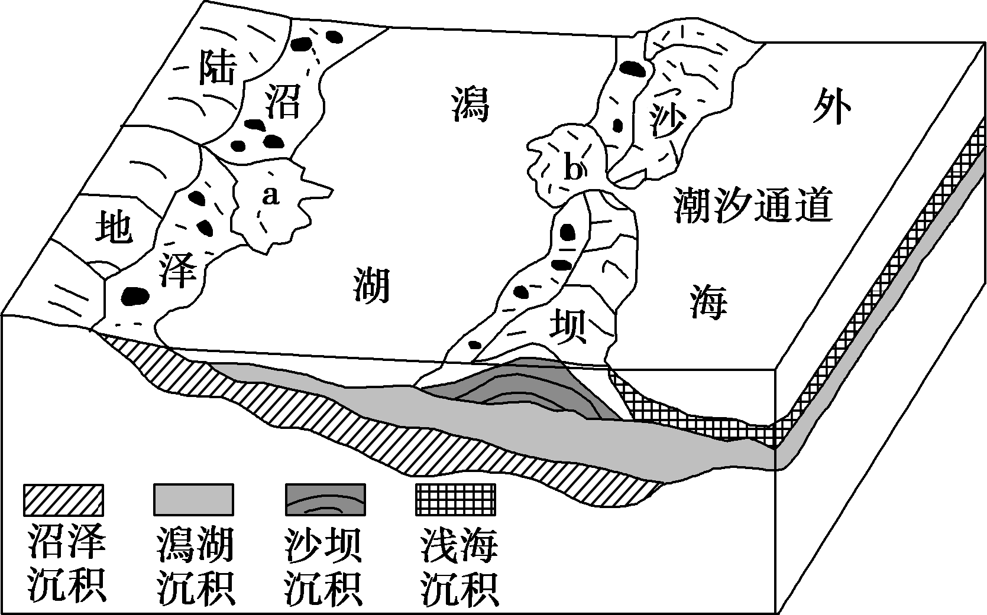
20．图中a、b三角洲形成的主要外力作用分别是( )
A．风力堆积、退潮时海浪堆积 B．河流堆积、退潮时海浪堆积
C．风力堆积、涨潮时海浪堆积 D．河流堆积、涨潮时海浪堆积
21．全新世该地海岸地貌和陆架沉积序列的演化过程中，海平面相对于陆地( )
A．呈上升趋势 B．基本稳定 C．呈下降趋势 D．反复升降
22．如此后海平面显著下降，则图中( )
A．水坝向陆地方向推移 B．潟湖的盐度逐渐降低
C．水坝向海洋方向推移 D．潟湖受侵蚀水深增大
下面左图是成都平原位置示意图，右图是都江堰水利工程示意图。据此回答23～25题。
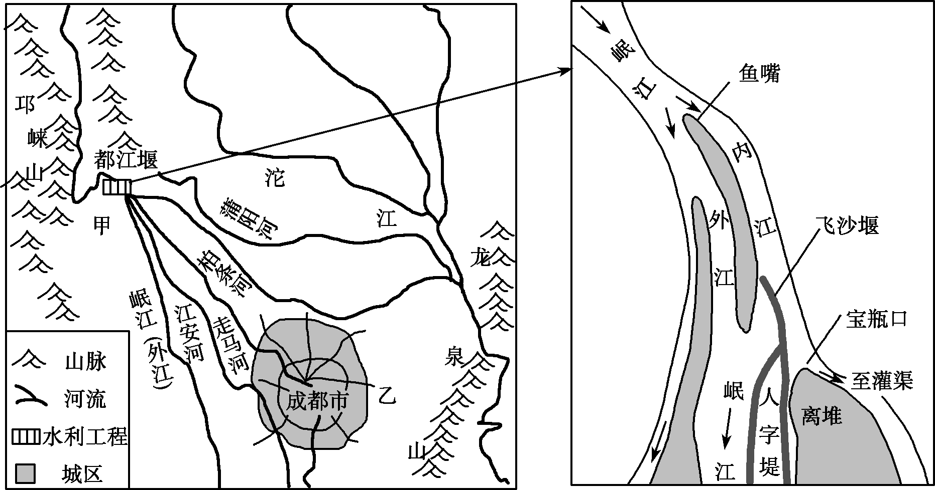
23．都江堰水利工程建设前，岷江洪灾使成都平原成为一片汪洋的主要原因是( )
A．岷江从山区流向平原，地势高 B．岷江下游河道宽阔，水面广
C．岷江发源于邛崃山，水势猛 D．岷江流经平原东侧，地势低
24．与乙地相比，甲地( )
A．沉积物颗粒小，地下水位低 B．沉积物颗粒大，地下水位高
C．沉积物颗粒大，地下水位低 D．沉积物颗粒小，地下水位高
25．枯水季节，60%以上水量会从鱼嘴进入内江，主要原因是内外比外江( )
A．河道宽 B．流速慢 C．河床浅 D．河床深
二、非选择题(共50分)
26．阅读材料，回答下列问题。(12分)
材料一 长江源于青藏高原的唐古拉山脉各拉丹冬峰，注入东海，全长约为6 300千米，上中下游分界点分别是宜昌和湖口，流域面积为180万平方千米。下图为长江流域示意图。
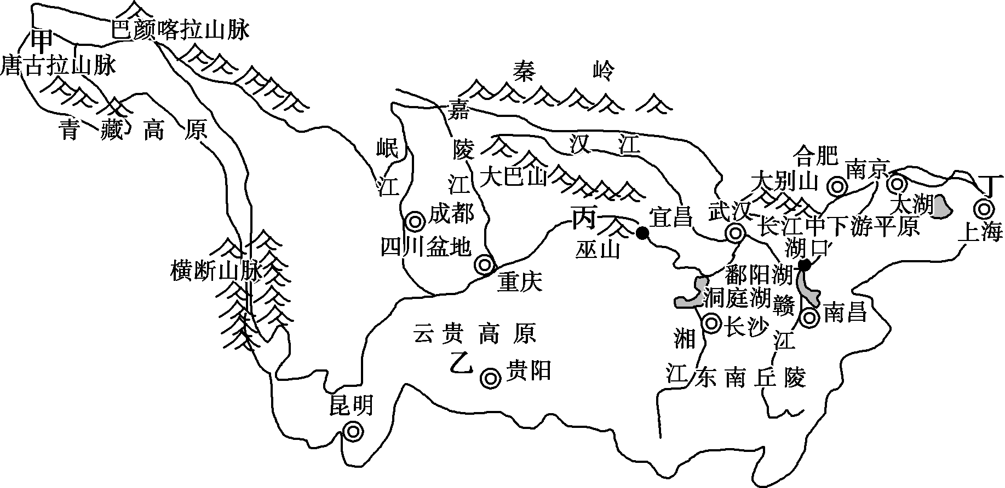
材料二 长江流域的六种地貌景观图。
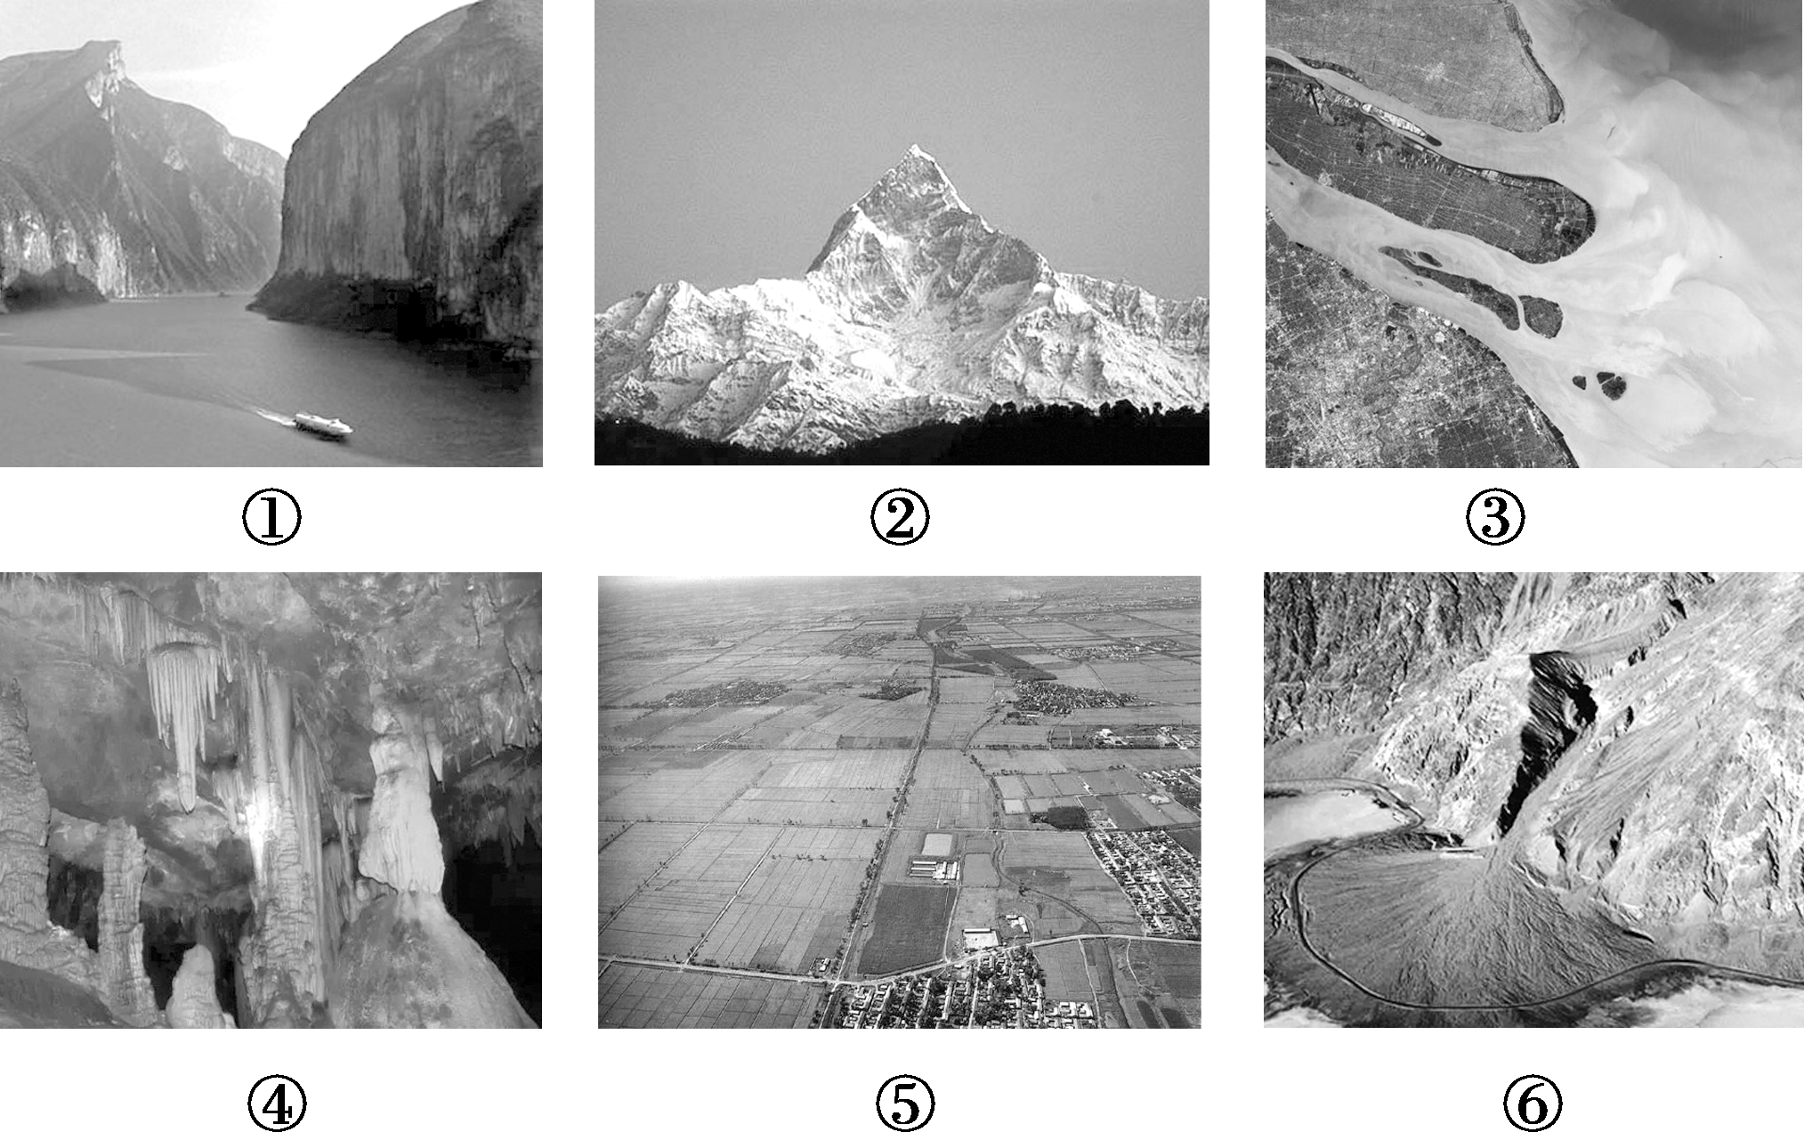
(1)长江流域地貌景观多样，甲处地貌主要为______；乙处地貌主要为______，丙处地貌主要为______；丁处地貌主要为______。(填序号)(4分)

(2)①～⑥地貌中，属于侵蚀作用形成的地貌有______；属于沉积作用形成的地貌有______。(填序号)(2分)

(3)下列是某学习小组收集到的图⑥地貌相关示意图(图a、图b、图c)，据此描述该地貌的景观特点。(6分)
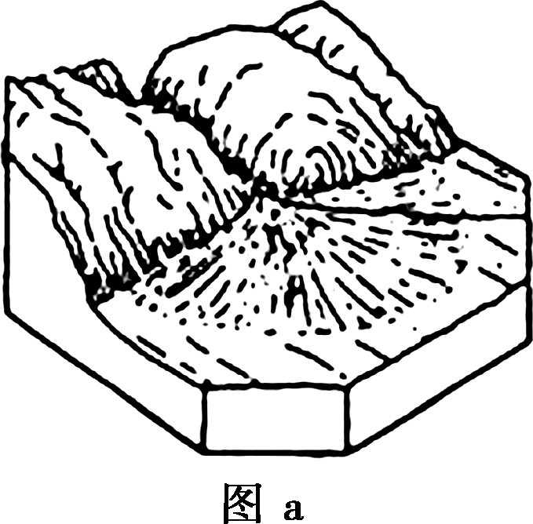
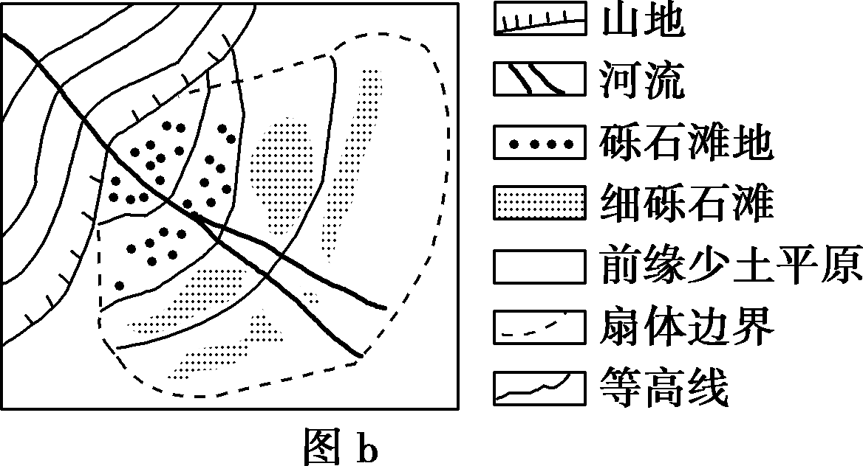
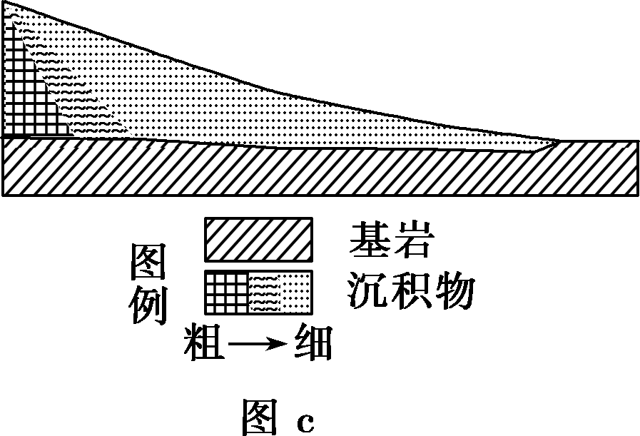
27．阅读图文材料，完成下列要求。(22分)
陕西省宁陕县位于秦岭中段南麓，左图示意该县部分地区地形分布。县城北侧的城隍庙(右图)建在长安河的江心洲上。历史上，该县城及周边地区常遭洪水袭击。1926年7月，该县大雨连绵七天七夜，老城区东城墙被冲塌数处，致使民房和良田被淹，损失惨重，而城隍庙却安然无恙，其主要原因是西河道东、西两侧水位差异高达数米。
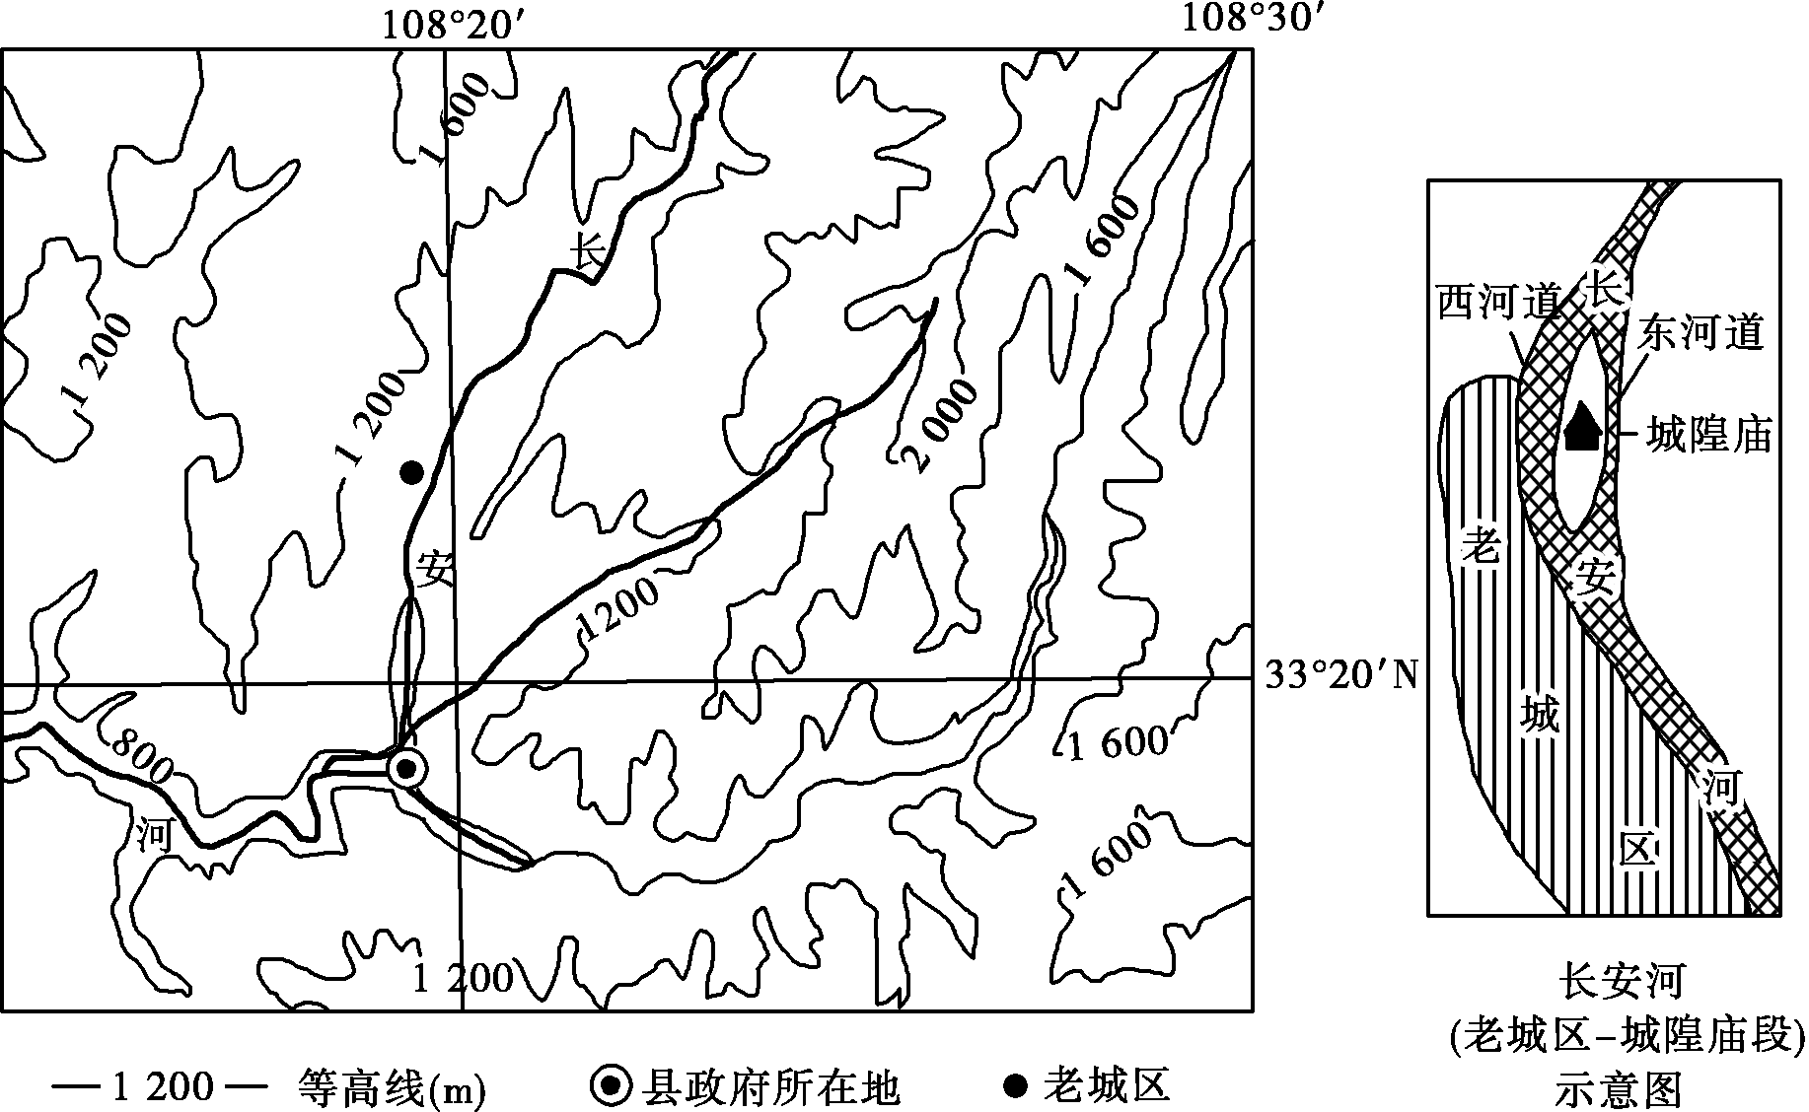
(1)分析宁陕县城易遭洪水袭击的原因。(6分)

(2)绘制1926年7月洪灾发生时右图中西河道的剖面示意图(含水位线及河床地形)。(4分)

(3)解释1926年7月洪灾发生时西河道东、西两侧水位差异明显的原因。(6分)

(4)指出1926年7月洪灾发生时江心洲两侧的东、西河道中水量较小的河道，并说明判断理由。(6分)

28．(2019·辽宁高一检测)阅读图文材料，回答下列问题(16分)
材料一 中国地形图。
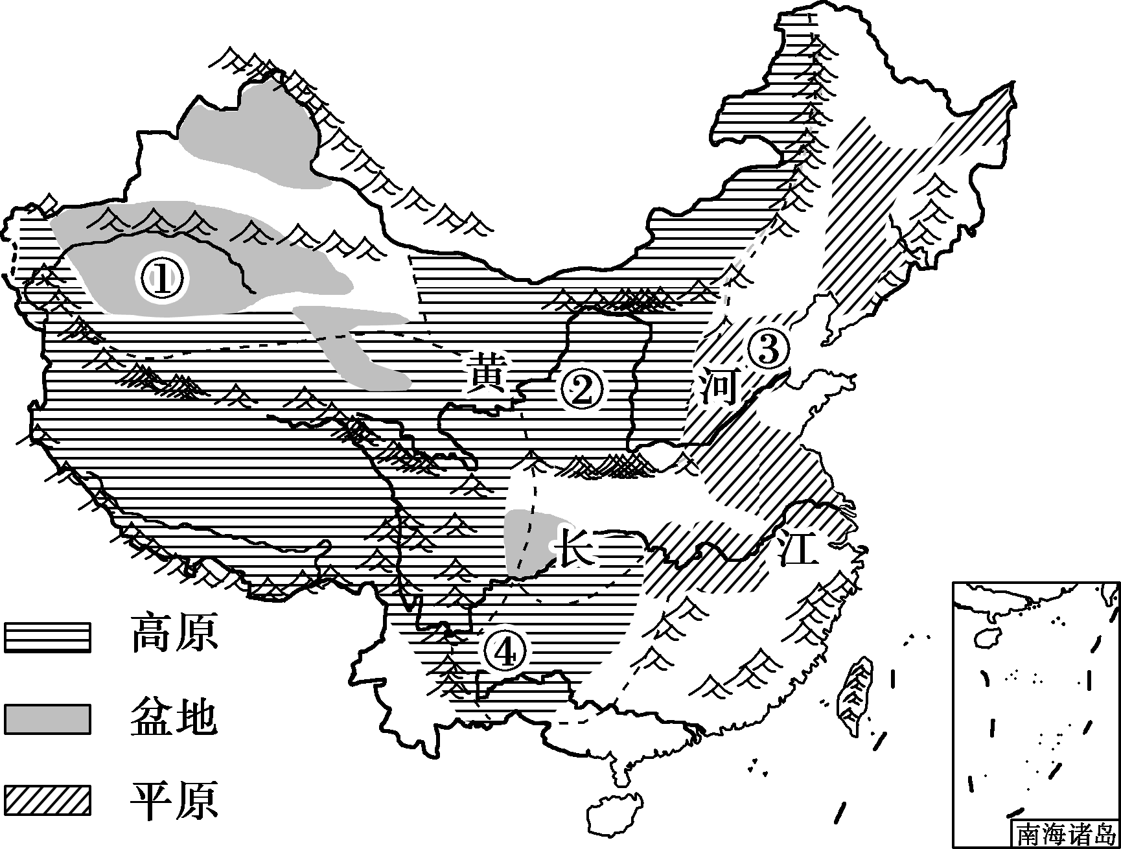
材料二 我国四地景观图。
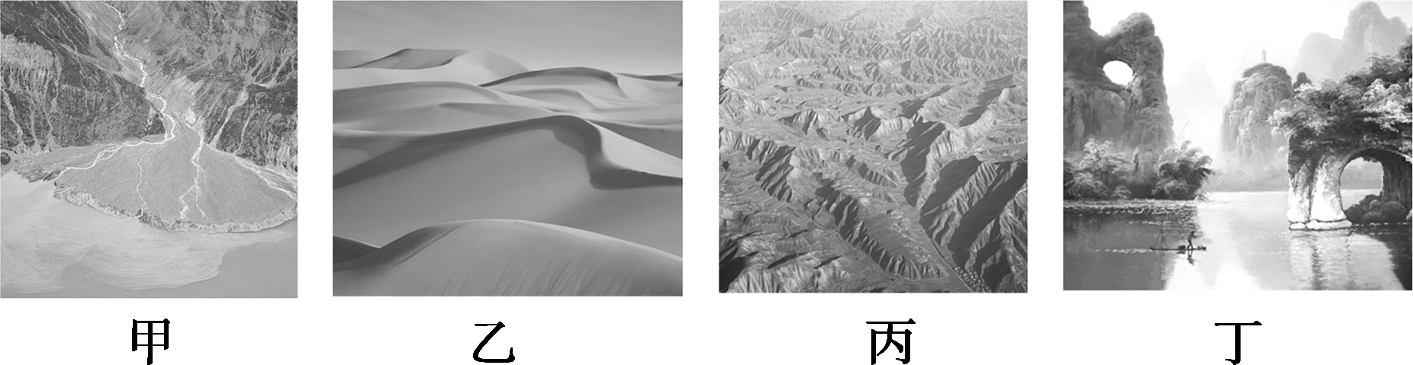
材料三 “绿水青山就是金山银山”，近年来，由于重视了生态环境的建设和保护，黄土高原植被覆盖率明显提高。
(1)材料一中在成因上关联度较高的地形区是________。(填数字)(2分)
(2)材料二中的四种地貌，属于堆积地貌的是________；属于侵蚀地貌的是________。其中乙地貌位于材料一中________地形区，丁地貌位于________地形区。(填数字)(4分)
(3)描述材料二中甲地貌的特点。(4分)

(4)指出黄土高原植被覆盖率的提高对黄河三角洲增长速度的影响并分析原因。(6分)

检测2答案
第1题，①新月形沙丘是风力堆积地貌；②长江三峡为河流侵蚀地貌，主要由河流的下切侵蚀作用而形成；③海南岛南天一柱属于海浪侵蚀地貌，主要由海浪的侵蚀作用而形成；④三角洲属于河流堆积地貌，是河流从上游携带的泥沙在入海口附近，由于河水流速变缓以及海水顶托作用大量沉积而形成的。第2题，新月形沙丘是风力堆积地貌，主要分布在我国西北地区。
1.B 2.C
3、解析：选B。形似“金钱豹”的岩石只能在“大潮的退潮期间”见到，说明其位于海洋中，故“豹头”的掉落应为海浪侵蚀作用。
第4题，读图可知，图中天坑发育的基础为裂隙发育，然后地表水沿裂隙下渗，发生侵蚀作用，而天坑的宽度和深度均超过100米，说明当地石灰岩厚度大，①对、②错。从图中看，岩层层序界面比较平缓，容易被侵蚀，地下河的深浅与天坑发育无关，③对、④错。故选A。第5题，巨量崩塌物的堵塞使得流水流速增大，溶蚀和冲蚀作用增强，故选A。第6题，从天坑的形成过程看，在断裂的岩层中，受流水溶蚀作用，然后大量崩塌物沉积在地下河内，最终由于流水将崩塌物搬运到其他地区，该地形成天坑，所以天坑的形成归结为流水对崩塌堆积物的搬运作用，故选C。
4.A 5.A 6.C
第7题，若尔盖湿地位于高原，海拔高、气温低、蒸发弱；地势四周高、中间低，且降水较多，河流汇聚，排水不畅；湿地植被丰富，D符合题意。第8题，地形平坦地区的河流在凹岸侵蚀，凸岸堆积，河水不断冲刷与侵蚀河岸，河曲随之不断地发展，河曲愈来愈弯，河流在洪水期时很容易裁弯取直，河水从裁弯取直的部位流走，原有的河曲被废弃，原有被废弃的河曲成了牛轭湖，但大多有河道与原河流相通，可调节径流，C符合题意。
7.D 8.C
第9题，图示砾石景观属于沉积景观，常见于大河的凸岸，凸岸是沉积岸，可能有砾石沉积，B对；河源一般位于高山区，以风化、侵蚀作用为主，A错；凹岸是侵蚀岸，没有沉积物堆积，C错；入海口多是泥沙沉积形成的三角洲景观，没有砾石沉积，D错。第10题，图中使砾石变圆的作用是外力作用——流水侵蚀作用形成。冲积扇是河流沉积作用形成，A错；移动沙丘是风力沉积作用形成，B错；风蚀蘑菇是外力作用——风力侵蚀形成，C对；花岗岩风化球是外力作用的风化作用，D错。
9.B 10.C
第11题，读图，图示地区河道弯曲，根据凹岸、凸岸理论，河水在凹岸不断侵蚀，在凸岸不断堆积，C错；结合图中河岸线的变化，可判断出实线所示河岸形成的时间较早，虚线所示河岸是后来继续堆积或侵蚀形成，形成时间较晚，A对；河岸的变迁与地转偏向力有关，B错；该类河段一般发育于河流的中下游，以侧蚀为主，D错。第12题，L₁位于河流的凹岸，以侵蚀作用为主，河床坡度陡，河道水流深。L₂位于河流的凸岸，以堆积作用为主，河床坡度平缓，河道水流浅，与剖面图中的②一致，B对。
11.A 12.B
第13题，河流下切侵蚀使河谷不断变深，原先的河谷底部(河漫滩或河床)超出一般洪水位，呈阶梯状分布在河谷谷坡的地形称为阶地，阶地按上下层分级，级数自下而上按顺序确定，越向高处年代越老，D正确。第14题，如果河流阶地是由河漫滩演变而来的，则在河流阶地形成过程中，地壳做上升运动，流水侵蚀下切，B正确。第15题，气候变干旱，河流径流减少，侵蚀作用减弱，不利于河流阶地形成；气候变湿润，河流径流增大，不利于河岸堆积；气候变暖湿，植被生长旺盛，河流含沙量减小；气候干湿交替，会形成系列阶地，C正确。
13.D 14.B 15.C
第16题，结合等高线数值，阆中城区所在地地形较平坦，水流缓慢，河岸坡度小；甲地位于凸岸，左岸，是沿江防洪堤较薄区域，A错。水流慢，细小泥沙颗粒也沉积；丙地在城区内，不可能为重工业区，B错。位于四川盆地，湿润地区，地下水埋藏较浅；古城区布局受地形影响而成，C错。该地是河流泥沙沉积形成；受外力作用影响形成；乙地位于城市中心，建筑较为高大密集，D对。第17题，从传统风水学说来看，阆中城区所在地是一个风水宝地。三面环水，调节小气候，气候要素年较差小，A不合理；四面环山，城区风力较小，热量不易散失，B合理；北方山地阻挡寒冷的西北风，冬季相对温暖，C合理；植被丰富，水源充足，环境优良，D合理。据此选A。
16.D 17.A
第18题，我国的土地沙化主要发生在西北地区，沙化速度在不断加快既有自然原因，也有人为原因。由于西北地区气候干旱，降水稀少，生态环境脆弱，加上人口激增，人类活动不当(如过度樵采、放牧、开垦等)，以及对土地、水资源的过度利用等，西北干旱地区生态环境进一步恶化，从而加快了我国的土地沙化速度，D项正确；第19题，沙尘暴和土地沙化主要发生在我国西北地区，气候干旱，水资源短缺，开采地下水灌溉，会导致地下水水位下降，加剧土地沙化程度，A项错误；在干旱地区扩大牧场，会导致过度放牧，草场生物和土壤结构破坏，加剧土地沙化程度，B项错误；采取适当办法调整当地产业结构，实行农、林、牧相结合，以减轻生态环境的压力，此措施有效，C项正确；禁止干旱地区任何经济活动的开展，会造成资源浪费，影响区域经济发展，此措施不能实现，D项错误。
18.D 19.C
第20题，根据资料信息可以得出“潟湖由沙坝与海水隔离，有潮汐通道与大海相连”，看出b处是由潮汐形成，而其位于沙坝的潟湖一侧，向潟湖内侧辐散开，应该主要是涨潮时带来的泥沙堆积形成，可以直接排除A、B；而a处则是自陆地经沼泽向潟湖处辐散开，应该是由河流堆积而成，沼泽处多水，土壤湿重，则不可能为风力堆积而导致，C错，故本题选D。第21题，海岸地貌和陆架沉积序列图中，可以看到沼泽沉积和潟湖沉积已经深入到外海底部，代表以前那里是沼泽或潟湖，由于海平面相对于陆地的上升而使这些区域被海水淹没，沙坝向陆地方向推移，形成新的潟湖。而各沉积序列层次明显，没有交错，故其相对状态应该是海平面上升，而没有呈反复或稳定状态。所以本题选A。第22题，海平面显著下降，已形成的沙坝位置还会在当地不动，并不会随着海水的后退而移动，因为该沙坝已经在当地沉积稳定了；由于海平面的下降，海水会远离沙坝处，潮汐通道不会再有海水进入，潟湖应会成为封闭的湖泊，不会受侵蚀水深增大；而由于海水与潟湖的远离，海水不再入湖，潟湖的盐度应该会逐渐降低，故本题选B。
20.D 21.A 22.B
第23题，都江堰水利工程建设前，岷江从山区流向平原，地势高，落差大，水流急，一旦发生洪灾就会使成都平原成为一片汪洋，选A。第24题，与乙地相比，甲地处于乙段河流的上游，且刚好从山区流向平原，携带物堆积多且沉积物颗粒大；由于甲地的地势高，地下水位高，选B。第25题，图中显示，内江比外江河道窄，由于狭管效应，流速快。故枯水季节，60%以上水量会从鱼嘴进入内江，最可能的原因是河床深，选D。
23.A 24.B 25.D
26、解析：(1)根据图示可知，甲处位于青藏高原唐古拉山之巅，为冰川地貌，对应地貌②；乙处位于云贵高原，多喀斯特地貌，对应地貌④；丙处为三峡，对应地貌①；丁处为河口三角洲，对应地貌③。(2)①～⑥地貌中，属于侵蚀作用形成的地貌有①(三峡，流水侵蚀地貌)、②(冰蚀地貌)、④(流水溶蚀地貌、喀斯特地貌)；属于沉积作用形成的地貌有③⑤⑥(分别为三角洲、冲积平原、冲积扇，均为流水沉积地貌)。(3)根据图示信息可知，图⑥地貌为山前冲积扇。结合图示可知，冲积扇地貌平面呈扇形，扇顶伸向谷口，扇缘向周边平地展开；自扇顶至扇缘，厚度变薄，沉积物变细。
答案：(1)② ④ ① ③
(2)①②④ ③⑤⑥
(3)平面呈扇形，扇顶伸向谷口，扇缘向周边平地展开；自扇顶至扇缘，厚度变薄，沉积物变细。
27、解析：(1)陕西省宁陕县位于秦岭中段南麓，地处夏季风迎风坡，降水多，图中显示有多条河流交汇，水量大，地势低平，排水慢，故易发洪水。(2)画出水位线(靠城墙一侧水位较高，以致冲毁城墙)及河床地形(因凹岸侵蚀，凸岸堆积，河床呈不对称的V字型，且靠城墙一侧较深)即可。(3)西河道东、西两侧水位差异明显的原因，从图中看出一个是凹岸，一个是凸岸，水流速度和地转偏向力都不同。(4)可从河道位置、形态和深浅分析，另可从城隍庙未被冲来推测。
答案：(1)所在区域(位于秦岭南麓)，处于夏季风的迎风坡，降水丰富且强度大；地势起伏大，汇水速度快；县城地势较低洼，且多条河流在此交汇。
(2)画出水位线(靠城墙一侧水位较高，以致冲毁城墙)及河床地形(因凹岸侵蚀，凸岸堆积，河床呈不对称的V字形，且靠城墙一侧较深)即可。见下图所示，仅供参考。
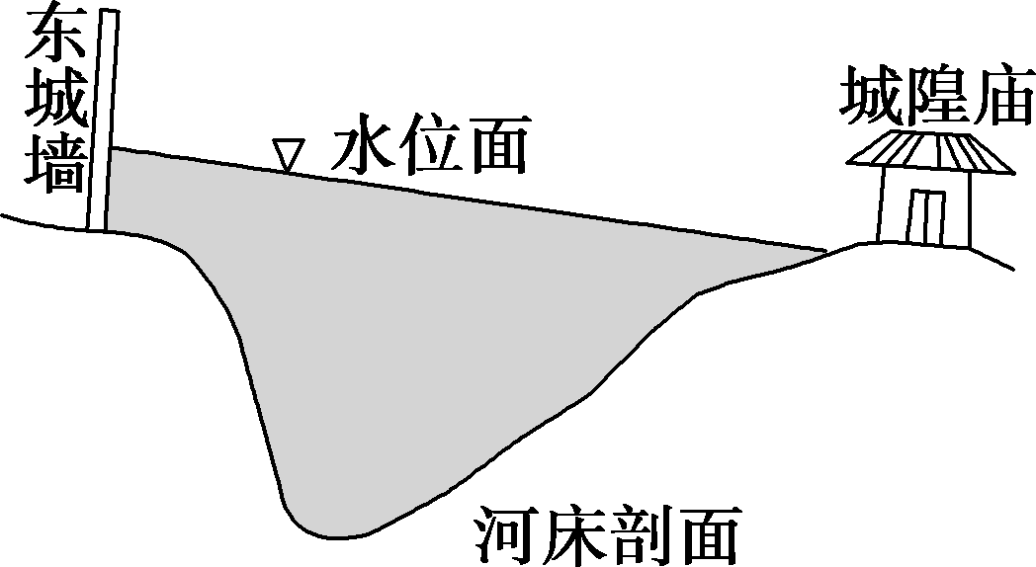
(3)降雨量大且历时长，长安河流量大。河道弯曲度大，东侧为凸岸，西侧为凹岸；与东侧相比，西侧流速较快，水位迅速上涨，明显高于东侧。
(4)东河道。理由：东河道较窄；东河道(位于凸岸，)水深较浅；城隍庙未受洪水影响，说明东河道水位较低。
28、解析：(1)②为黄土高原，③为华北平原，华北平原主要是由来自黄土高原的黄土经黄河流水沉积形成的。(2)甲为冲积扇，流水堆积地貌；乙为沙丘，风力堆积地貌，主要位于我国西北地区；丙为黄土高原，流水侵蚀地貌；丁为喀斯特地貌，流水侵蚀地貌，主要位于我国云贵高原地区。(3)冲积扇是河流出山口处的扇形堆积体。当河流流出谷口时，摆脱了侧向约束，其挟带物质便铺散沉积下来，冲积扇平面上呈扇形；随着水流速度减慢，堆积物颗粒由顶端到边缘由粗变细。(4)黄河三角洲的泥沙主要来自黄土高原，黄土高原植被覆盖率提高，则水土流失减轻，黄河挟带泥沙减少，黄河三角洲增长速度减慢。
答案：(1)②③
(2)甲、乙 丙、丁 ① ④
(3)以谷口为顶点呈扇形，冲积扇顶端到边缘地势逐渐降低，堆积物颗粒由顶端到边缘由粗变细。
(4)黄河三角洲增长速度减慢。原因：黄土高原植被覆盖率提高，黄土高原水土流失减弱，进入黄河的泥沙减少，黄河挟带泥沙减少，黄河三角洲增长速度减慢。

